Второвагайская СОШ, филиал МАОУ Бегишевская СОШ

Индивидуальный образовательный маршрут
учителя начальных классов Муслимовой А.М
на 2020-2023 год (3 года)

с. Второвагайское
2020 г.
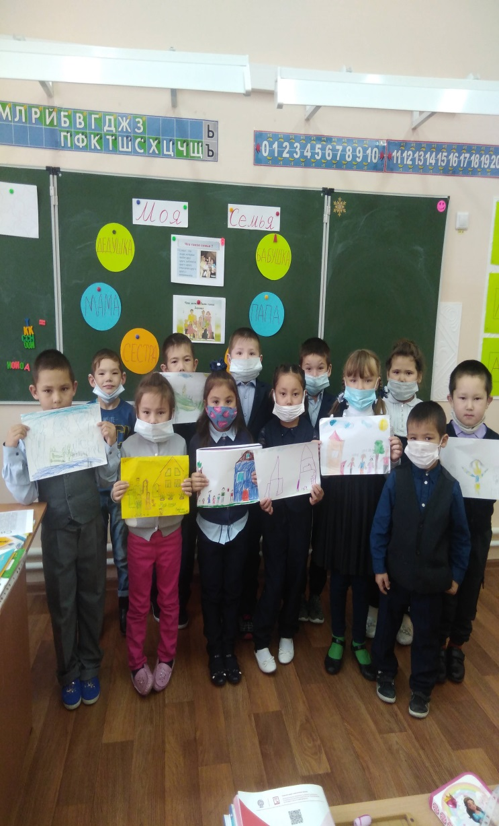
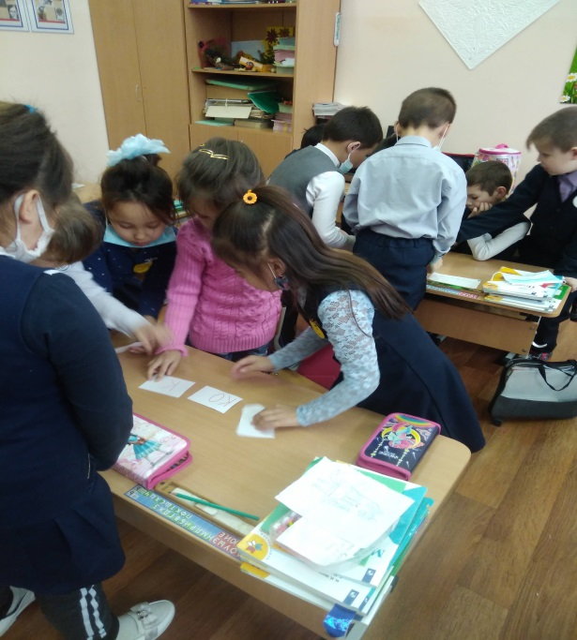

Информационная карта педагога

Дата рождения | 08.08.1967
Уровень образования | Среднее специальное
Учебное заведения (окончила) | Тобольское педагогическое училище
Специальность /направление и профиль по диплому | преподавание в начальных классах
Год окончания учебного заведения (номер, серия диплома) | 1986 г ( ИТ № 217369)
Квалификационная категория (дата присвоения) | 1,
Общий трудовой стаж (полных лет) | 10
Стаж педагогической работы | 10

Курсы повышения квалификации, переподготовки (тема, год, кол-во часов)

1.«Модернизация содержания начального образования и технологий формирования предметных, метапредметных и личностных результатов у младших школьников», ТОГИРРО, (июнь-июль 2020г.72ч);
2.«Новые методы и технологии преподавания в начальной школе по ФГОС» (май- июнь 2020 г, 144ч);
3.Методический абонемент «Формирование и оценка функциональной грамотности обучающихся», январь- декабрь 2021 года

Тема самообразования: Формирование профессиональных компетенций учителя начальных классов в условиях обновления содержания ФГОС НОО»

Цель саморазвития: изучение теоретических и практических аспектов формирования универсальных учебных действий у младших школьников в условиях реализации ФГОС НОО.

Задачи:

- повышение качества проведения учебных занятий на основе внедрения новых технологий;
- внедрять интерактивные формы организации учебного процесса с целью формирования ключевых компетентностей и повышения мотивации учащихся.
- использовать технологии проектной деятельности с целью формирования УУД;
- воспитание патриотических чувств, приобщение к национальной культуре и традициям, воспитание нравственных и духовных качеств личности;
- разработать учебные и дидактические материалы;
- знакомиться с нормативными документами в сфере образования, с новинками психологопедагогической и методической литературы;
- научить “читать” таблицы,схемы и диаграммы и преобразовывать информацию в текст;
- развивать речь обучащихся на уроках, научить формулировать полный ответ на вопросы;
- способствовать формированию финансовой грамотности на уроках;

Ожидаемые результаты работы для педагога:

- Улучшение качества образования;
- повышение качества преподаваемых предметов;
- эффективное участие в педсоветах, семинарах, в работе школьного и районного МО учителей начальных классов;
- анализ и оценка результатов своей деятельности и деятельности учащихся;
- повышение профессиональной компетентности;
- повышение качества обучения посредством внедрения в учебный процесс современных

Ожидаемые результаты для учащихся:

- Формирование у ученика внутренней позиции школьника на уровне положительного отношения к школе, понимание необходимости учения, способности к самооценке, умения планировать, контролировать свои действия;
- Повышение степени самостоятельности в учебной и внеучебной деятельности
- Успешность и результативность работы на уроках;
- Формирование навыков функциональной грамотности у учащихся;
- Успешное освоение учебного материала на каждом уровне обучения;
- Формировать умение работать с текстом;
- Творческая активность обучающихся;
- Успешная коммуникация в сообществе, в том числе за пределами школы и дома;

Сроки работы над проблемой: 1 год
Форма отчета по проделанной работе: выступление на заседаниях ШМО, РМО и педсоветах, участие в профессиональных конкурсах, проведение открытых уроков на школьном, районном уровне

Собеседование в межкурсовой период (до курсов, после курсов)
Период | Направление/тематика | Дата
Первый год | Компетентностная модель учителя.  Методы и приемы повышения мотивации учащихся  Создание развивающей среды  Собеседование после курсов «Модернизация содержания начального образования и технологий формирования предметных, метапредметных и личностных результатов у младших школьников», на тему «Основные компетенции современного учителя», август 2020г.  Разнообразные формы организации самостоятельной, осмысленной деятельности учащихся на основе собственной мотивации и ответственности за результат  ИОМ: цели, задачи, направления. | В течение  всего  периода  август 2021 г.  2020-2021у.г
Второй год | Методы и приемы работы с высокомотивированными детьми  Формирование и реализация индивидуальной образовательной траектории для высокомотивированных детей. Его реализация в течении года: результаты и прогнозы.  Особенности работы с обучающимися в рамках индивидуального проекта.  Промежуточные итоги при реализации ИОМ. Корректировка целей и задач профессионального развития. | 2021-2022у.г.
Третий год | Итоги и результаты ИОМ. | 2023г.

Этапы и сроки реализации ИОМ:

Этап | Срок реализации | Задачи
Диагностический | В течение всего периода. | 1.Изучение психолого-педагогической и учебной литературы.  2.Развитие у школьников познавательного интереса и школьной мотивации через использование проектной и исследовательской деятельности.  3.Изучение нормативной методической литературы по внедрению ФГОС.  4.Знакомство с инновационными технологиями обучения через интернет.
Теоретический |  | - Определение целей и задач темы.  - Разработка системы мер, направленных на решение поставленных задач.  - Прогнозирование результатов.
Практический | 2021-2022 у.г. | - Изучение и внедрение в практику изученных технологий на основе мотивации и активизации учащихся  - Проведение открытых уроков, мастер-классов.  - Выступление на педагогическом совете в декабре 2021 г, заседании МО учителей начальных классов с анализом промежуточных результатов работы по теме самообразования.  - Мастер-класс для учителей начальных классов по теме самообразования в школе.  Участие во всероссийском конкурсе «Великая Отечественная война в судьбе моей семьи».  Открытый урок в рамках школьной предметной недели.
Аналитический | В течение всего периода | - Анализ работы по теме самообразования.  - Оформление результатов работы.  Участие в педагогическом конкурсе. «Педагогика 21 век»  Участие детей в конкурсах различного уровня.  Награждение активных участников проектных работ. Награждение активных родителей.
Результативный | 2020-2023г. | Дипломы и сертификаты. Обобщение опыта  .

Программа профессионального развития педагога в межкурсовой период

Направления развития | Аспект -Зона развития | Формат обучения | Сроки | Внедрение в практику | Точки контроля
методическое | Совершенствовать знания современного содержания образования учащихся по начальному курсу обучения. | 1.«Модернизация содержания начального образования и технологий формирования предметных, метапредметных и личностных результатов у младших школьников», ТОГИРРО, (июнь-июль 2020г.72ч);  2.«Новые методы и технологии преподавания в начальной школе по ФГОС» (май- июнь 2020 г, 144ч);  3.Методический абонемент «Формирование и оценка функциональной грамотности обучающихся», январь- декабрь 2021 года  4.Прохождение Интенсив «Я Учитель» | Июнь-июль, 2020 г.  Май-июнь, 2020 г. | Повышение интереса мотивации к обучению, повышение качества усвоения учебного материала | Внедрение в практику мастер-классы, методические семинары.  Сертификаты, удостоверения,  Грамоты и дипломы учащихся  Прохождение аттестации на соответствии 1 квалификационной категории в 2021-2022 уч.год.
 |  | 4.Участие в Методическом абонементе по теме «Формирование и оценка функциональной грамотности обучающихся», январь-декабрь 2021 года |  | 1.Создание нестандартных ситуаций на уроке  2.Применение новых информационных технологий. | Работа в творческой группе по вопросам формирования и оценки ФГ обучающихся; технологические карты уроков, размещенные в разделе «Методическая работа» на сайте школы, разработка мероприятий в рамках предметной декады vtorovagaiskaya.ru
 | Посещение семинаров. Выступление перед коллегами на МО, педсоветах, конференциях. | Посещение семинаров МО, КМО, РМО  - выступление на МО по вопросам самообразования и реализации ИОМ педагога  Участие в работе РМО учителей начальных классов | 2020-2021г.  8 декабря 2020 г. | Участие в семинарах учителей начальных классов.  Проведение открытых уроков с использованием ИКТ.  Разработка презентаций к урокам. | Пополнение портфолио, технологические карты открытых уроков, размещенных на личной странице в разделе «Методическая копилка» на сайте школы. Электронная база личных разработок.
 | Формирование функциональной грамотности | 1Обучение в рамках реализации Методического абонемента  «Формирование и оценка функциональной грамотности обучающихся» участие в вебинарах:  - Семинар-практикум (онлайн формат) «Концептуальные основы функциональной грамотности обучающихся: основные понятия, подходы, психологические аспекты».  - Семинар-практикум (онлайн формат) «Формирование читательской грамотности в условиях реализации ФГОС».  - Семинар-практикум (онлайн формат) «Обзор учебно-методических пособий и ЭОР по формированию финансовой грамотности».  2.Участие в вебинаре  «Функциональная  грамотность школьника. Модуль  «Контекстные задачи» ЯКласс»,31.03.2021г.  3.Участие в вебинаре  Модуль «Финансовая грамотность  14.04.2021г. | Январь-декабрь2021г  Январь, 2021  Февраль, март 2021  Июнь 2021 | Участие в коллективной работе по решению актуальных педагогических  проблем  Внедрение приемов формирования функциональной грамотности и ее компонентов на уроках. | Интеллект-карта «Подходы к формированию функциональной грамотности»  Банк заданий по формированию читательской грамотности.  Чек-лист по использованию ЭОР.
 | Формирование мотивации у обучающихся. | 1.Изучение статьи «Я Учитель»  «Как повысить учебную мотивацию учеников?»  3. Изучение статьи в журнале «5 шагов, чтобы организовать индивидуальную образовательную траекторию» | Ноябрь 2020 г.  Февраль, 2021 г. | Стимулирование деятельности, через оценку, словесное поощрение, выставку лучших работ.  Положительный эмоциональный  настрой, через создание на уроке доброжелательной атмосферы доверия и сотрудничества.
предметное | Повышение профессиональной компетентности | КПК по курсу начальных классов  1.Новые методы и технологии преподавания в начальной школе по ФГОС» (май 2020г,144ч).  ООО «Инфоурок»  2. «Модернизация содержания начального образования и технологий формирования предметных, метапредметных и личностных результатов у младших школьников»  (июнь 2020г,72ч»  «ТОГИРРО» | 2020-2023г.
 | Изучить новые образовательные стандарты, уяснить их особенности. | КПК по курсу начальных классов  1.Новые методы и технологии преподавания в начальной школе по ФГОС» (май 2020г,144ч).  ООО «Инфоурок»  2. «Модернизация содержания начального образования и технологий формирования предметных, метапредметных и личностных результатов у младших школьников»  (июнь 2020г,72ч»  «ТОГИРРО»  3. Изучение материалов на сайте http://school-russia.prosv.ru/info.aspx?ob_no=27221 | 2020-2023г. |  | Формирование УУД в соответствии с требованиями ФГОС; технологические карты в соответствии с ФГОС
 | Разработать рабочие программы по своим предметам в соответствии требований ФГОС. | Курсы ПК «Модернизация содержания начального образования и технологий формирования предметных, метапредметных и личностных результатов у младших школьников»  (июнь 2020г,72ч»  «ТОГИРРО» | 2020 г. | Разработка учебных программ на 2021-2022 учебный год | Рабочие программы разработаны с учетом требований ФГОС, размещены на сайте школы

